Лабораторная работа №1
Тема 1 «Основы компьютерной алгебры»

№ | Ресурс,тип,ссылка | Автор | Снимок экрана | Описание,  Рекомендация
1 | Wolfram|Alpha,онлайн ресурс, https://www.wolframalpha.com | Стивен  Вольфрам | 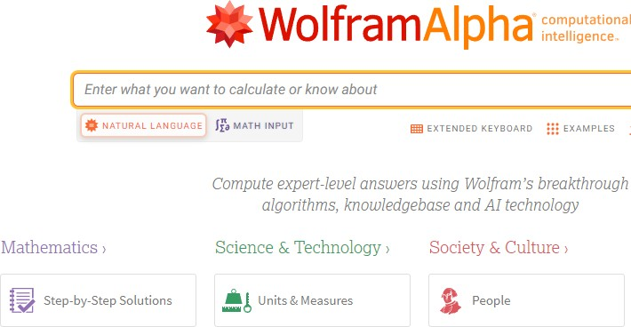 | Масштабный онлайн-сервис, в котором находятся решение огромного количества задач, разных дисциплин  Чтобы найти  решение вашей задачи, необходимо выбрать вашу дисциплину. Далее нужно выбрать тип задачи. После ввести свою задачу. Рекомендуем установить расширение Google Translater, так как в этом онлайн- сервисе отсутствует русский  язык.
2 | Microsoft Math Solver,онлайн-ресурс, https://math.microsoft.com/ru | Microsoft | 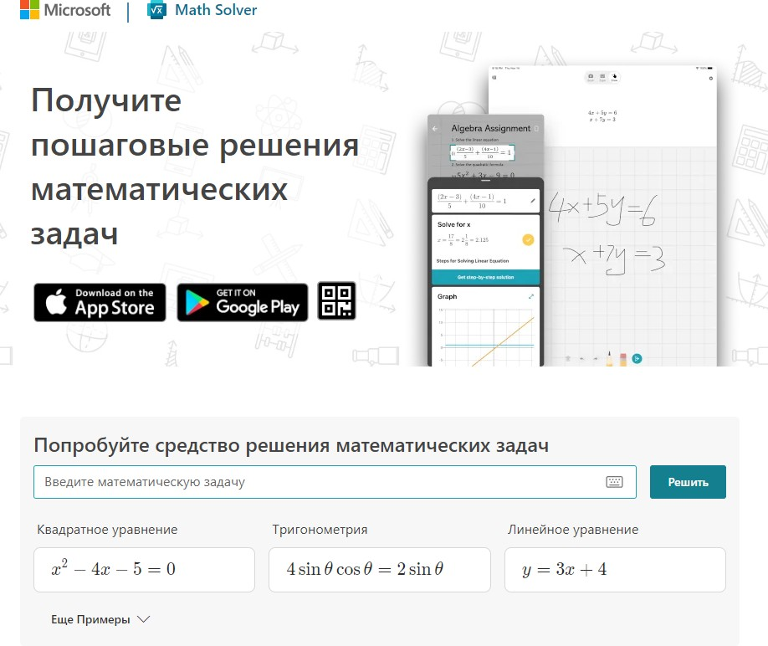 | Онлайн-сервис от довольно известной компании. Включает в себя калькулятор, решение  математических задач, экономических задач.  Чтобы найти  решение вашей задачи, разработчик сделал ввод примера двух видов: виртуальная клавиатура,  пользовательский ввод.  Пользовательский ввод способен понимать синус, вписанный таким образом :  (sin). Также вы можете выбрать  каким образом  решить вашу  задачу. Введите ваш пример, чтобы  получить ответ.
3 | Mathway,онлайн-ресурс, https://www.mathway.com/Algebra | Chegg | 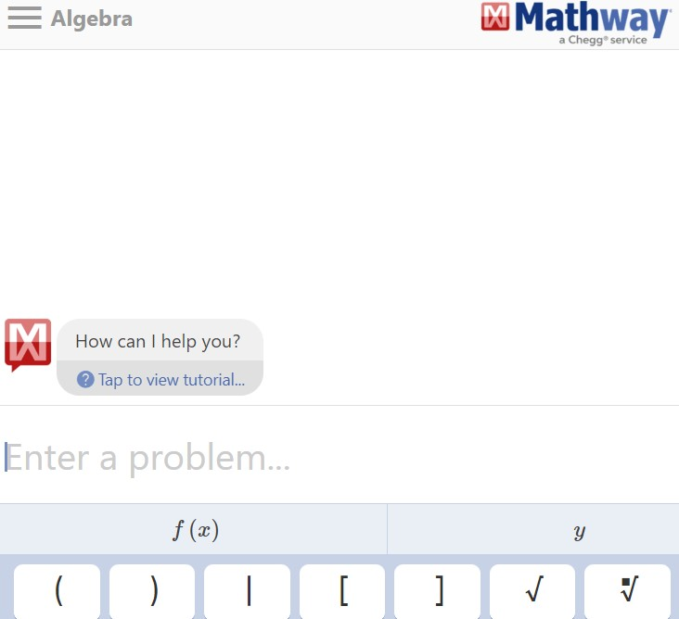 | Решение уравнений, неравенств,  построение графиков функции, поиск  определителя матрицы.  Чтобы найти решение вашей задачи, разработчик сделал ввод примера двух видов: виртуальная клавиатура,  пользовательский ввод.  Пользовательский ввод способен  понимать синус,

вписанный таким образом : (sin).
Введите ваш пример, чтобы получить
пошаговое решение. Также вы можете выбрать
каким образом решить вашу задачу. Имеется инструкция по
работе с онлайн- ресурсом.
4 | Symbolab,онлайн-ресурс, https://ru.symbolab.com | LevаLyshayev | 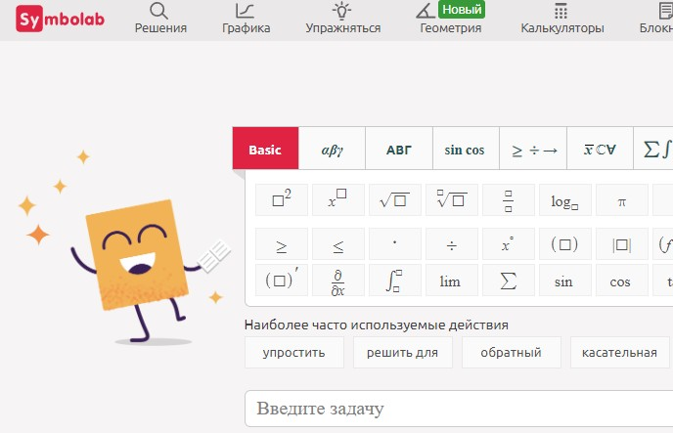 | Онлайн-сервис, который был  посвящен решению задач мат.анализа, алгебры.  Чтобы найти решение вашей задачи, разработчик сделал ввод примера двух видов: виртуальная клавиатура,  пользовательский ввод.  Пользовательский ввод способен  понимать синус, вписанный таким образом : (sin).  Введите ваш пример, чтобы получить  пошаговое решение. Имеется собственный ИИ, который поможет вам задать вопрос верно.
5 | Перевод статьи от разработчиков wolfram alpha,сайт-инструкция, https://habr.com/ru/company/wolfram/blog/255021/ | OsipovRoman | 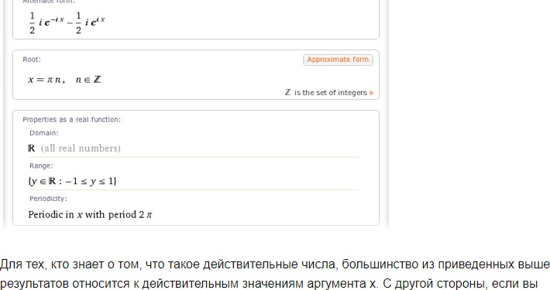 | Перевод статьи от команды Wolfram Research.  Данная статья знакомит  пользователя с работой в онлайн- сервисе Wolfram|Alpha и его синтаксисом. Здесь вы можете найти 93 возможности онлай- сервиса с функцией Синус. Стоит  понимать, что перевод сделан с  использованием разговорной речи. Большинство возможностей с синусом  взаимозаменяемы с другими функциями, но не нельзя забывать  про ОДЗ.

6 | Пособие по Maxima для физиков теоретиков, учебное издание, https://dwg.ru/dnl/4850 | В.А Ильина П.К Силаев | 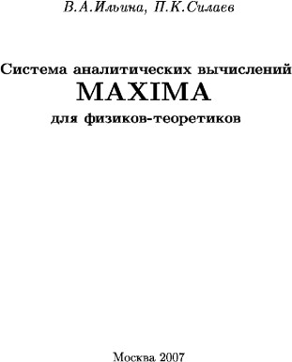 | Учебное пособие  по Maxima.Которое доступно в ЭБС.  Чтобы открыть файл, необходимо конвертировать его в формат  PDF(Конвертер). Несмотря на название, пособие подойдет для студентов технического  направления. Рекомендуется выполнять всю  практическую часть для освоения  материала. Для удобства просмотра, вы  можете поменять шрифт.
7 | Руководство по работе с Geogebra, сайт- инструкция, Адрес ресурса | Лаборатория ИОТ КМКК | 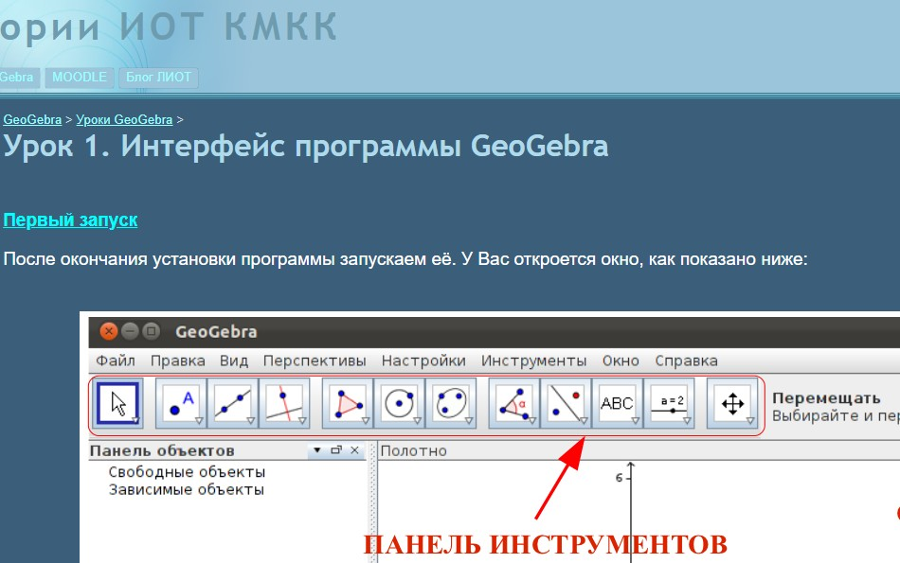 | Действительно информативный сайт-инструкция по работе с Geogebra.  Существует огромное  количество СКА, но количество информации и  пособий по работе с ними гораздо  меньше. Лаборатория ИОТ КМКК создает  пособие по работе с СКА Geogebra.  Рекомендуется следовать  пошаговой инструкции и  обращать внимание на снимки экранов. Чтобы увеличить размер снимка,  нажмите ЛКМ по снимку,  приближайте  сочетанием клавиш  : CTRL + Колёсико  мыши ( Вперед, Назад).
8 | Scilab Решение инженерных и математических задач, учебное пособие, https://docs.altlinux.org/books/altlibrary-scilab- 20090409.pdf | Е. Р.  Алексеев, О. В.  Чеснокова, Е. А.  Рудченко | 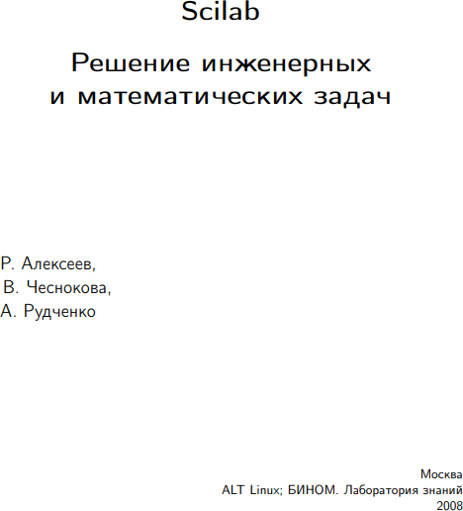 | Учебное пособие по работе с СКА Scilab.  Рекомендуется: 1)изменить шрифт для удобства  изучения  материала.  - Составить и оптимизировать график изучения глав.  - Создать небольшой  практикум , чтобы улучшить освоение программы.  - Конвертировать в формат word,  чтобы создавать заметки

9 | MatLab. Руководство для начинающих, сайт- инструкция, https://rcs.chemometrics.ru/old/Tutorials/matlab.htm | Евгений Михайлов, Алексей Померанцев | 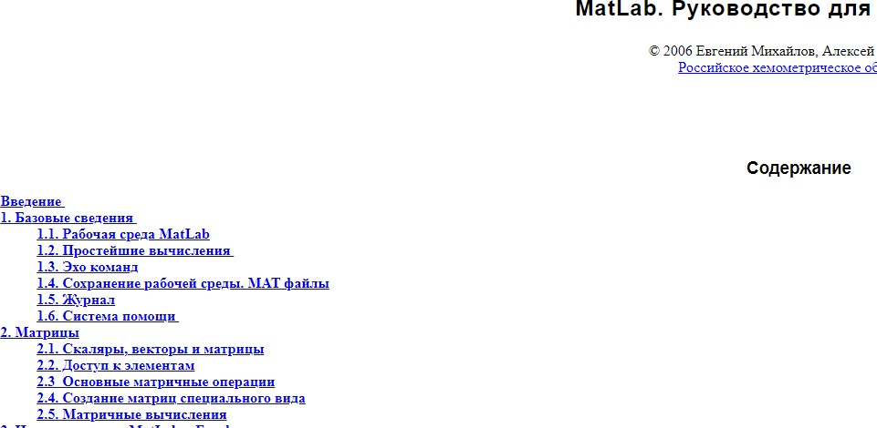 | Учебное пособие по работе с СКА Matlab, которое откроет новый мир доступной  математики.  Рекомендуется: 1)Составить и оптимизировать график изучения глав.  2)Создать небольшой  практикум , чтобы улучшить освоение программы.  3) 100%  выполнение задач.  4) Формирование удобного конспекта.
10 | AllcalcGeometry, онлайн-ресурс, https://allcalc.ru | allcalc company | 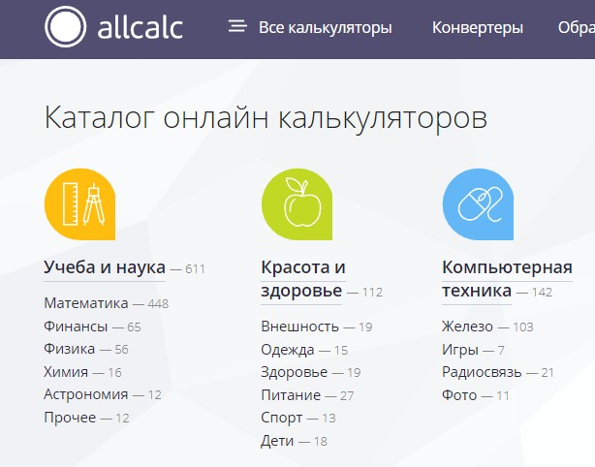 | Чтобы найти ответ на свой вопрос, необходимо выбрать  направление.  Необходимо выбрать сортировку по теме.  В случае появления сообщения “d31 – nlp”, отключите блокировщик  рекламы на вашем устройстве.  Вы можете  получить обратную  связь в течении 30 минут.

